Контрольная работа по курсу «Содержание и методика преподавания курса финансовой грамотности различным категориям обучающихся»
Модуль 6
Слушателя Юдиной Натальи Сергеевны

Налоги, которые платят физические лица в 2016 году
1. налог на доходы физических лиц (НДФЛ) + задачи
2. налог на имущество физических лиц +задачи
3. налог на землю
4. транспортный налог +задачи
5. приложение
5.1. задачи
5.2. картинки
5.3. поэзия

Налоговый период – год
- Налог на доходы физических лиц (НДФЛ) — основной вид прямых налогов. Исчисляется в процентах от совокупного дохода физических лиц за вычетом документально подтверждённых расходов, в соответствии с действующим законодательством.
Плательщиками налога на доходы физических лиц являются физические лица, для целей налогообложения подразделяемые на две группы:
- лица, являющиеся налоговыми резидентами Российской Федерации (фактически находящиеся на территории России не менее 183 календарных дней в течение 12 следующих подряд месяцев);-
объект обложения Доходы, полученные от источников в РФ; Доходы, полученные от источников за пределами РФ
- лица, не являющиеся налоговыми резидентами Российской Федерации, в случае получения дохода на территории России.
Объект обложения - Доходы, полученные от источников в РФ
30 апреля — крайний срок для подачи отдельными категориями налогоплательщиков, обязанных самостоятельно задекларировать доход, декларации по налогу на доходы физических лиц.

Порядок расчета налога (ставки налога, налоговая база)
Размер налога = Ставка налога * Налоговая база

Налоговая база –ставка %
- Основные доходы резидентов-13%
- Дивиденды резидентов*13%
- Доходы, получаемые нерезидентами,-30%
- Дивиденды получаемые нерезидентами-15%
- Материальная выгода, процентных доходов по вкладам в банках в части превышения установленных размеров ,призы и т.д.-35%
Налоговым кодексом предусмотрено пять групп налоговых вычетов:
Стандартные налоговые вычеты
(ст. 218 НК РФ)
Социальные налоговые вычеты
(ст. 219 НК РФ)
Имущественные налоговые вычеты
(ст. 220 НК РФ)
Профессиональные налоговые вычеты
(ст. 221 НК РФ)
Налоговые вычеты при переносе на будущие периоды убытков от операций с ценными бумагами и операций с финансовыми инструментами срочных сделок, обращающимися на организованном рынке
(ст. 220.1 НК РФ)

Налоговый вычет — это сумма, которая уменьшает размер дохода (так называемую налогооблагаемую базу), с которого уплачивается налог. В некоторых случаях под налоговым вычетом понимается возврат части ранее уплаченного налога на доходы физического лица, например, в связи с покупкой квартиры, расходами на лечение, обучение и т.д.

Стандартный налоговый вычет
Доходы, не подлежащие налогообложению (освобождаемые от налогообложения)
- государственные пособия
- пенсии
- стипендии
- вознаграждения донорам за сданную кровь
- материальной помощи, оказываемой: налогоплательщикам в связи со стихийным бедствием или другим чрезвычайным обстоятельством
- компенсационные выплаты (суточные в пределах норм и иные подобные), др.
На содержание ребенка:
- 1 400 руб. в месяц - на первого ребенка
- 1 400 руб. в месяц – на второго ребенка
- 3 000 руб. в месяц – на третьего и каждого следующего ребенка
- 12 000 руб. – на каждого ребенка, если в возрасте до 18 лет является ребенком – инвалидом
пока сумма дохода не превысит 350 тыс.
Отдельным категориям налогоплательщиков:
  - 3 000 руб. в месяц (инвалиды ВОВ и т.п.)
  - 500 руб. в месяц (инвалиды 1 и 2 гр. и т.п.)

Документы для стандартного вычета:
-копии свидетельств о рождении детей;
-заявление по форме, которую вам укажет бухгалтер по заработной плате;
-документы, подтверждающие право на двойной вычет (такой вычет предоставляется единственному родителю или усыновителю),
-удостоверение ВОВ , инвалида
Но не весь год будет предоставляться вычет на детей по НДФЛ в 2016 году, а только до тех пор, пока доход налогоплательщика не достигнет 280 000 рублей, в 2016 году изменений в этом параметре не предвидится.

По Социальным вычетам:
- на обучение налогоплательщика
- медицинские расходы или расходы на медицинское страхование
- по договорам на добровольное пенсионное страхование (ДПС)
Совокупная сумма вычетов применяется в размере фактически произведенных расходов , но не более 120 тыс. руб.
- так же вычеты предоставляются:
-на обучение детей (до 50 тыс. руб. на обоих родителей)
- на оплату дорогостоящего лечения (по перечню Правительства в размере фактически произведенных расходов)

Имущественный налоговый вычет – продажа
Квартир, жилых домов, дач, садовых домиков, земельных участков
-при владении менее пяти (трех) лет – в пределах 1 млн. руб.
- при владении более пяти (трех) лет – в пределах суммы продажи
И иного имущества
-при владении менее трех лет – в пределах 250 тыс. руб.
-при владении более трех лет – в пределах суммы продажи
Налогоплательщик вправе уменьшить сумму доходов на сумму фактически произведенных им и документально подтвержденных расходов, связанных с получением этих доходов.
Расходы на строительство или приобретение жилья
-Фактические расходы, но не более 2 млн. руб.
-Суммы процентов по целевым займам (кредитам), полученным от организаций РФ, и факт израсходованным, но не более 3 млн. руб.
-Если в налоговом периоде вычет не может быть использован полностью, его остаток может быть перенесен на последующие налоговые периоды до полного использования

ЗАДАЧИ:
- Работник имеет доход 20000,00. Отработал в организации текущий год. Просьба рассчитать НДФЛ за отработанный период.
НДФЛ : 25000,00*12*13%=39000,00

- Работница организации Матюшенко М.А., содержит 5 –х детей , 23- года - учится на дневном в институте , двое в школе(12-11 лет) и двое в саду(5-6 лет). Все документы на льготу предоставлены в бухгалтерию. Ежемесячный доход сотрудницы за 2016 года составлял 70 000 рублей. Требуется рассчитать сумму налога на доходы физ.лица за 2016 год период.

Доход за 2016 -70000,00*12=840000,00
Льгота в месяц : (1400+1400+3000*3)=11800,00*4 месяц.=47200,00( т.к льгота распространяется только до 280000,00. В нашем случае 4 месяца)
НДФЛ 13%= 840000,00(доход)-47200,00(льгота)=792800,00*13%=103064,00

- У налогоплательщика имеются троя детей учится дочь 23 лет на дневном отделении Институте, за обучение которого мать заплатил 120 000 руб. и дочь-12 лет. в платной школе, за обучение которой заплатили 25 000 руб., сын 4 лет в саду. Ежемесячный доход 40000. руб. Требуется рассчитать НДФЛ по агенту и по декларированию З НДФЛ.
НДФЛ по агенту. = (40000*12мес.- (1400+1400+3000)*7мес)*13%=57122,00
НДФЛ декл.= (40000*12мес.- (1400+1400+3000)*7мес-50000-25000)*13%=47372,00

- У налогоплательщика имеются троя детей учится дочь 23 лет на дневном отделении Институте, за обучение которого мать заплатил 120 000 руб. и дочь-12 лет. в платной школе, за обучение которой заплатили 25 000 руб., сын 4 лет в саду. И так же налогоплательщик потратил на свое лечение 110000,00 ( лечение включено в программу под вычет) Ежемесячный доход 40000. руб. Требуется рассчитать НДФЛ по агенту и по декларированию З НДФЛ.
НДФЛ по агенту. = (40000*12мес.- (1400+1400+3000)*7мес)*13%=57122,00
НДФЛ декл.= (40000*12мес.- (1400+1400+3000)*7мес-50000-25000-110000)*13%=33072,00

- Налогоплательщик продал дом с прилегающим земельным участком в собственности более 2-х лет. Доход, полученный в результате продажи дома, составил 1350000 рублей..Сделки по продаже недвижимости правильно оформлены, период владения подтвержден документально. Ежемесячный доход налогоплательщика 20000,00.
Требуется рассчитать размер вычетов, базу налогообложения и сумму НДФЛ,

НДФЛ агента.=25000*12мес*13%=39000,00
НДФЛ по декл.= (25000*12+(1350000-1000000))*13%=84500,00( к доплате 45500)

- Налогоплательщик продал квартиру в собственности более 6-х лет. Доход, полученный в результате продажи дома, составил 7000000 рублей и машину за 800000, в собственности менее 2-х лет...Сделки по продаже недвижимости правильно оформлены, период владения подтвержден документально. Ежемесячный доход налогоплательщика 20000,00.
Требуется рассчитать размер вычетов, базу налогообложения и сумму НДФЛ,

НДФЛ агента.=25000*12мес*13%=39000,00
НДФЛ по декл.= (25000*12мес+(800000-250000))*13%=110500,00( к доплате 71500, квартир попадает по льготу так в соб-ти более 5 лет)

- Налогоплательщик(вдовец) не состоит в браке купил квартиру за 5000000,00 . Ежемесячный доход 35000,00, есть ребенок школьник 10 лет. Требуется рассчитать размер вычета и налог агента.
НДФЛ агента =(35000*12мес-(1400*8*2))*13%=51688,00
НДФЛ по декларации = (35000*12мес-(1400*8мес*2)-2000000,00(стоимость покупки)*13%=0,00р(т.е. (НДФЛ аг. 51688-260000(льгота)=208312 (вычет НДФЛ переносится на следующий год)

- НАЛОГ НА ИМУЩЕСТВО

При исчислении налога исходя из кадастровой стоимости предусмотрено уменьшение кадастровой стоимости на кадастровую стоимость 10 кв.м. в отношении комнат, 20 кв.м. в отношении квартир, 50 кв. м. в отношении жилых домов.
Представительные органы муниципальных образований (законодательные (представительные) органы государственной власти городов федерального значения Москвы, Санкт-Петербурга и Севастополя) вправе увеличивать размеры налоговых вычетов.
В случае, если при применении налоговых вычетов, налоговая база принимает отрицательное значение, в целях исчисления налога такая налоговая база принимается равной нулю.
Все существующие льготы по уплате налога на имущество физических лиц сохранены, при этом, данные льготы будут предоставляться в отношении одного объекта недвижимого имущества каждого вида, который должен быть выбран самим налогоплательщиком.
Расчет налога Нк = (Кадастровая стоимость – Налоговый вычет) x Размер доли x Налоговая ставках К
Поясним:
- Такую стоимость имущества можно узнать в Кадастровой палате по письменному заявлению. Такая услуга будет бесплатной. Также можно обратиться онлайн на сайт Росреестра. В этом случае вам предоставят информацию за госпошлину – 150 руб.
- Налоговый вычет – это стоимость необлагаемой налогом площади. Для его расчета необходимо умножить необлагаемую площадь на цену 1 квадратного метра недвижимости.
- Размер доли также зависит от долевой собственности. Если она общая платит налог только собственник. Если раздельная, то размер налога делится на всех владельцев имущества.
- Налоговая ставка будет начисляться, смотря, каким типом имущества вы владеете. Подробнее мы рассмотрим ниже, какие будут налоговые ставки при кадастровой стоимости жилья.
- «К» в формуле – понижающий коэффициент. Специалисты утвердили его, чтобы уменьшить налоговую нагрузку. Ежегодно налоговая ставка будет расти на 20%. В 2015-2016 году коэффициент был 0,2 и 0,4 соответственно. В следующие 2 года коэффициент будет такой: 2017 – 0,6; 2018 – 0,8.
Ставки налога на имущество физических лиц в Москве: в отношении жилых домов, помещений, единых недвижимых комплексов, в состав которых входит хотя бы одно жилое помещение (жилой дом), а также в отношении хозяйственных строений или сооружений, площадь каждого из которых не превышает 50 квадратных метров и которые расположены на земельных участках, предоставленных для ведения личного подсобного, дачного хозяйства, огородничества, садоводства или индивидуального жилищного строительства: 0,1% - при кадастровой стоимости объекта до 10 миллионов рублей. 0,15% - при кадастровой стоимости объекта до 20 миллионов рублей. 0,2% - при кадастровой стоимости объекта до 50 миллионов рублей. 0,3% - при кадастровой стоимости объекта до 3000 миллионов рублей. в отношении гаражей и машино-мест - 0,1% кадастровой стоимости; в отношении объектов незавершенного строительства в случае, если проектируемым назначением таких объектов является жилой дом, - 0,3% кадастровой стоимости; в отношении административно-деловых и торговых центров, включенных в перечень субъекта РФ, как объектов с налоговой базой по кадастровой стоимости - 2,0% кадастровой стоимости; в отношении прочих объектов налогообложения - 0,5% кадастровой стоимости.

Пример расчета налога на домовладение, исходя из его кадастровой стоимости:
Гражданка Суворова владеет квартирой, площадь которой составляет 56 кв.м. Кадастровая стоимость недвижимости – 4 млн.руб. за целый текущей год.
Найдем налоговый вычет. Сначала узнаем стоимость 1 кв.м., для этого разделим кадастровую стоимость на площадь всей квартиры: 4 000 000 / 56 = 71429 руб. Теперь эту сумму умножим на количество квадратных метров, которые не будут облагаться налогом: 71429 х 20 = 1 428 572 руб.
Итак, сосчитаем размер налоговой выплаты:(4 000 000 – 1 428 572) х 1( доля собственности) х 0,1(ставка) х 0,2 / 100(кофиэц) *12/12 мес= 515 руб

- ТРАНСПОРТНЫЙ НАЛОГ

Налогоплательщиками транспортного налога признаются лица, на которых в соответствии с законодательством Российской Федерации зарегистрированы транспортные средства (ст. 357 НК РФ).
Плательщиками налога также признаются физические лица, получившие транспортные средства по доверенности, выданной до 29 июля 2002 года. При этом в статье 186 Гражданского кодекса Российской Федерации установлено, что срок действия доверенности не может превышать трех лет.
Следовательно, по истечении трех лет с момента выдачи доверенности на право владения и распоряжения транспортным средством, выданной до 29 июля 2002 года, плательщиком транспортного налога признается физическое лицо, на которое зарегистрировано транспортное средство.
Сведения о владельцах в налоговые органы направляют органы осуществляющие регистрацию транспортных средств (ст. 362 НК РФ)
Объектом налогообложения признаются:
- автомобили;
- мотоциклы;
- мотороллеры;
- автобусы и другие самоходные машины и механизмы на пневматическом и гусеничном ходу;
- самолеты;
- вертолеты;
- теплоходы;
- яхты;
- парусные суда;
- катера;
- снегоходы;
- мотосани;
- моторные лодки;
- гидроциклы;
- несамоходные (буксируемые суда) и другие водные и воздушные транспортные средства, зарегистрированные в установленном порядке в соответствии с законодательством РФ (ст. 358 НК РФ)
Не являются объектом налогообложения:
- весельные лодки, а также моторные лодки с двигателем мощностью не свыше 5 лошадиных сил;
- автомобили легковые, специально оборудованные для использования инвалидами, а также автомобили легковые с мощностью двигателя до 100 лошадиных сил (до 73,55 кВт), полученные (приобретенные) через органы социальной защиты населения в установленном законом порядке;
- промысловые морские и речные суда;
- пассажирские и грузовые морские, речные и воздушные суда, находящиеся в собственности (на праве хозяйственного ведения или оперативного управления) организаций и индивидуальных предпринимателей, основным видом деятельности которых является осуществление пассажирских и (или) грузовых перевозок;
- тракторы, самоходные комбайны всех марок, специальные автомашины (молоковозы, скотовозы, специальные машины для перевозки птицы, машины для перевозки и внесения минеральных удобрений, ветеринарной помощи, технического обслуживания), зарегистрированные на сельскохозяйственных товаропроизводителей и используемые при сельскохозяйственных работах для производства сельскохозяйственной продукции;
- транспортные средства, принадлежащие на праве оперативного управления федеральным органам исполнительной власти, где законодательно предусмотрена военная и (или) приравненная к ней служба;
- транспортные средства, находящиеся в розыске, при условии подтверждения факта их угона (кражи) документом, выдаваемым уполномоченным органом;
- самолеты и вертолеты санитарной авиации и медицинской службы;
- суда, зарегистрированные в Российском международном реестре судов;
- морские стационарные и плавучие платформы, морские передвижные буровые установки и буровые суда (ст. 358 НК РФ)
Порядок расчета налога
Размер налога = Ставка налога * Налоговая база * ( Количество месяцев владения /12 ) * Повышающий коэффициент
Для легковых автомобилей средней стоимостью от 3 миллионов рублей при расчете суммы налога применяется повышающий коэффициент.
Легковые автомобили средней стоимостью | Год выпуска легковых автомобилей
Легковые автомобили средней стоимостью | от 2 до 3 лет | от 1 года до 2 лет | не более 1 года | не более 5 лет | не более 10 лет | не более 20 лет
от 3 миллионов до 5 миллионов рублей включительно | 1,1 | 1,3 | 1,5 | - | - | -
от 5 миллионов до 10 миллионов рублей включительно | - | - | - | 2 | - | -
от 10 миллионов до 15 миллионов рублей включительно | - | - | - | - | 3 | -
от 15 миллионов рублей | - | - | - | - | - | 3

Таким образом, если новый автомобиль стоит от 3 до 5 миллионов рублей, то повышающий коэффициент при исчислении суммы транспортного налога составит 1,5. Этот коэффициент будет постепенно снижаться (до 1,1) до тех пор, пока не пройдет три года с момента выпуска. При исчислении транспортного налога на автомобили стоимостью от 3 до 5 миллионов рублей старше трех лет повышающий коэффициент не учитывается.
Если же новый автомобиль стоит от 10 до 15 миллионов рублей, то до 10 лет с момента его выпуска повышающий коэффициент составляет 3.
Порядок расчета средней стоимости легковых автомобилей определяется Минпромторгом России.
Перечень легковых автомобилей средней стоимостью от 3 миллионов рублей размещается ежегодно не позднее 1 марта на официальном сайте указанного органа в информационно-телекоммуникационной сети «Интернет» http://minpromtorg.gov.ru/docs/list/.
Если сумма исчисленного налога в отношении транспортного средства, имеющего разрешенную максимальную массу свыше 12 тонн, зарегистрированного в реестре транспортных средств системы взимания платы, превышает сумму платы, уплаченную в отношении такого транспортного средства в данном налоговом периоде, налоговая льгота предоставляется в размере суммы платы путем уменьшения суммы налога на сумму платы ( ст.361.1 НК РФ).
Пример 1:
Легковой автомобиль был зарегистрирован в органах Госавтоинспекции 25 января 2012 года, а снят с регистрации в связи с его продажей 8 декабря 2012 года.
В этом случае сумма налога будет исчисляться с учетом коэффициента, равного 1, так как месяц регистрации, а также месяц снятия транспортного средства с регистрации принимаются за полный месяц.
Пример 2:
Транспортное средство зарегистрировано в органах Госавтоинспекции в январе 2012 года и снято с регистрации в феврале 2013 года.
В этом случае транспортный налог за 2012 год будет исчислен с учетом коэффициента, равного 1, а за 2013 год - с учетом коэффициента, равного 2/12.

Пример 3:
Физическое лицо зарегистрировало автомобиль в органах Госавтоинспекции 15 мая 2013 года и сняло его с учета в органах Госавтоинспекции 29 мая 2013 года в связи с продажей.
Расчет налога в данном случае будет произведен налоговым органом с учетом коэффициента, равного 1/12, так как в случае регистрации и снятия с регистрации транспортного средства в течение одного календарного месяца указанный месяц принимается как один полный месяц.
В случае обнаружения в уведомлении некорректно указанных данных, налогоплательщики могут заполнить и отправить в адрес налогового органа форму заявления, предназначенную для обратной связи.
- Налогоплательщик владеет автомобилем Honda CR-V, мощность двигателя, которого – 152л.с. Автомобиль зарегистрирован в г. Москва. Ставка транспортного налога для данной категории автомобилей составляет 35 руб. за 1 л.с. (Закон г. Москвы от 09.07.2008 № 33 «О транспортном налоге»). Сумма налога за 2015 год составит 5 320 руб. (152 л. с. × 35 руб.)
Требуется рассчитать налог за 2015 год.

- ЗЕМЕЛЬНЫЙ НАЛОГ
Плательщиками земельного налога признаются физические лица, обладающие земельными участками, признаваемыми объектом налогообложения в соответствии со ст. 389 НК РФ, на праве собственности, праве постоянного (бессрочного) пользования или праве пожизненного наследуемого владения (п. 1 ст. 388 НК РФ).
Не признаются налогоплательщиками физические лица в отношении земельных участков, находящихся у них на праве безвозмездного пользования, в том числе праве безвозмездного срочного пользования или переданных им по договору аренды.
Объектом налогообложения признаются земельные участки, расположенные в пределах муниципального образования (городов федерального значения Москвы, Санкт-Петербурга и Севастополя), на территории которого введен налог (ст. 389 НК РФ).
Не признаются объектом налогообложения:
- земельные участки, ограниченные в обороте в соответствии с законодательством Российской Федерации, которые заняты особо ценными объектами культурного наследия народов Российской Федерации, объектами, включенными в Список всемирного наследия, историко-культурными заповедниками, объектами археологического наследия, музеями-заповедниками;
- земельные участки, входящие в состав общего имущества многоквартирного дома.
Налоговые ставки устанавливаются нормативными правовыми актами представительных органов муниципальных образований (законами городов федерального значения Москвы, Санкт-Петербурга и Севастополя)
и не могут превышать:
- 0,3 процента в отношении земельных участков:
  - отнесенных к землям сельскохозяйственного назначения или к землям в составе зон сельскохозяйственного использования в населенных пунктах и используемых для сельскохозяйственного производства;
  - занятых жилищным фондом и объектами инженерной инфраструктуры жилищно-коммунального комплекса (за исключением доли в праве на земельный участок, приходящейся на объект, не относящийся к жилищному фонду и к объектам инженерной инфраструктуры жилищно-коммунального комплекса) или приобретенных (предоставленных) для жилищного строительства;
  - приобретенных (предоставленных) для личного подсобного хозяйства, садоводства, огородничества или животноводства, а также дачного хозяйства;
  - ограниченных в обороте в соответствии с законодательством Российской Федерации, предоставленных для обеспечения обороны, безопасности и таможенных нужд (ст. 27 Земельного Кодекса Российской Федерации);
1,5 процента в отношении прочих земельных участков.
Допускается установление дифференцированных налоговых ставок в зависимости от категорий земель и (или) разрешенного использования земельного участка, а также в зависимости от места нахождения объекта налогообложения применительно к муниципальным образованиям, включенным в состав внутригородской территории города федерального значения Москвы в результате изменения его границ, в случае, если в соответствии с законом города федерального значения Москвы земельный налог отнесен к источникам доходов бюджетов указанных муниципальных образований (п. 2 ст. 394 Кодекса).
В случае правообладания земельным участком в течение неполного налогового периода, применяется коэффициент, который определяется как отношение числа полных месяцев, в течение которых участок находился в собственности, постоянном (бессрочном) пользовании, пожизненном наследуемом владении к числу календарных месяцев в налоговом периоде.

Федеральные льготы
От уплаты земельного налога освобождаются: физические лица, относящиеся к коренным малочисленным народам Севера, Сибири и Дальнего Востока Российской Федерации, а также общины таких народов - в отношении земельных участков, используемых для сохранения и развития их традиционного образа жизни, хозяйствования и промыслов.
Налоговая база уменьшается на не облагаемую налогом сумму в размере 10 000 рублей на одного налогоплательщика на территории одного муниципального образования (городов федерального значения Москвы, Санкт-Петербурга и Севастополя) в отношении земельного участка, находящегося в собственности, постоянном (бессрочном) пользовании или пожизненном наследуемом владении следующих категорий налогоплательщиков:

Местные льготы
При установлении налога нормативными правовыми актами представительных органов муниципальных образований (законами городов федерального значения Москвы, Санкт-Петербурга и Севастополя) могут также устанавливаться налоговые льготы, основания и порядок их применения, включая установление размера не облагаемой налогом суммы для отдельных категорий налогоплательщиков.
Лица, имеющие право на льготу представляют необходимые документы, подтверждающие право на льготу, в налоговый орган по месту нахождения земельного участка самостоятельно, либо через уполномоченного представителя.
Льготные ставки, установленные Федеральным законодательством, распространяются на следующие группы лиц:
- инвалидов и ветеранов ВОВ и других боевых действий.
- инвалидов I и II группы, а также инвалидов детства.
- героев РФ и Советского Союза.
- граждан, участвовавших в испытаниях ядерного вооружения и устранения аварии на Чернобыльской АЭС.
- инвалидов лучевой болезни, приобретенной в результате космических и ядерных испытаний.
Все вышеперечисленные лица вправе рассчитывать на понижение базы налога (цены участка по кадастру) на 10 000 рублей. Для этого нужно засвидетельствовать свои права предъявлением в налоговые органы необходимых документов.
Пример
- за целый календарный год
Налогоплательщик владеет земельным участком в Московской области. Кадастровая стоимость участка в 2016 году составляет 2 400 385 рублей. Расчёт налога Налоговая ставка для данного земельного участка предусмотрена в размере 0,3%. Земельный налог в этом случае будет равен: 7 201 руб. (2 400 385 руб. x 0,3 / 100).
- Доля земельного участка за целый год
Налогоплательщику принадлежит ¾ земельного участка, расположенного в Московской области. Его кадастровая стоимость в 2016 году составляет 2 400 385 рублей. Расчёт налога Налоговая ставка для данного земельного участка предусмотрена в размере 0,3%. Земельный налог в этом случае будет равен: 5 401 руб. (2 400 385 руб. x ¾ x 0,3 / 100).

- Расчет налога с учетом льготы
Ветеран боевых действий Налогоплательщик владеет земельным участком в Московской области. Кадастровая стоимость участка в 2016 году равна 2 400 385 рублей.
Расчёт налога Налоговая ставка для данного земельного участка предусмотрена в размере 0,3%. Земельный налог в этом случае будет равен: 7 172 руб. ((2 400 385 руб. – 10 000 руб.) x 0,3 / 100), где, 10 000 руб. – льгота, которая предоставляется Налогоплательщику в связи с тем, что он является ветераном боевых действий.

ПРИЛОЖЕНИЕ

1 налог на доходы физических лиц (НДФЛ)
ЗАДАЧИ:
  - Работник имеет доход 20000,00. Отработал в организации текущий год. Просьба рассчитать НДФЛ за отработанный период.
НДФЛ : 25000,00*12*13%=39000,00

  - Работница организации Матюшенко М.А., содержит 5 –х детей , 23- года - учится на дневном в институте , двое в школе(12-11 лет) и двое в саду(5-6 лет). Все документы на льготу предоставлены в бухгалтерию. Ежемесячный доход сотрудницы за 2016 года составлял 70 000 рублей. Требуется рассчитать сумму налога на доходы физ.лица за 2016 год период.

Доход за 2016 -70000,00*12=840000,00
Льгота в месяц : (1400+1400+3000*3)=11800,00*4 месяц.=47200,00( т.к льгота распространяется только до 280000,00. В нашем случае 4 месяца)
НДФЛ 13%= 840000,00(доход)-47200,00(льгота)=792800,00*13%=103064,00

  - У налогоплательщика имеются троя детей учится дочь 23 лет на дневном отделении Институте, за обучение которого мать заплатил 120 000 руб. и дочь-12 лет. в платной школе, за обучение которой заплатили 25 000 руб., сын 4 лет в саду. Ежемесячный доход 40000. руб. Требуется рассчитать НДФЛ по агенту и по декларированию З НДФЛ.
НДФЛ по агенту. = (40000*12мес.- (1400+1400+3000)*7мес)*13%=57122,00
НДФЛ декл.= (40000*12мес.- (1400+1400+3000)*7мес-50000-25000)*13%=47372,00

  - У налогоплательщика имеются троя детей учится дочь 23 лет на дневном отделении Институте, за обучение которого мать заплатил 120 000 руб. и дочь-12 лет. в платной школе, за обучение которой заплатили 25 000 руб., сын 4 лет в саду. И так же налогоплательщик потратил на свое лечение 110000,00 ( лечение включено в программу под вычет) Ежемесячный доход 40000. руб. Требуется рассчитать НДФЛ по агенту и по декларированию З НДФЛ.
НДФЛ по агенту. = (40000*12мес.- (1400+1400+3000)*7мес)*13%=57122,00
НДФЛ декл.= (40000*12мес.- (1400+1400+3000)*7мес-50000-25000-110000)*13%=33072,00

  - Налогоплательщик продал дом с прилегающим земельным участком в собственности более 2-х лет. Доход, полученный в результате продажи дома, составил 1350000 рублей..Сделки по продаже недвижимости правильно оформлены, период владения подтвержден документально. Ежемесячный доход налогоплательщика 20000,00.
Требуется рассчитать размер вычетов, базу налогообложения и сумму НДФЛ,

НДФЛ агента.=25000*12мес*13%=39000,00
НДФЛ по декл.= (25000*12+(1350000-1000000))*13%=84500,00( к доплате 45500)

  - Налогоплательщик продал квартиру в собственности более 6-х лет. Доход, полученный в результате продажи дома, составил 7000000 рублей и машину за 800000, в собственности менее 2-х лет...Сделки по продаже недвижимости правильно оформлены, период владения подтвержден документально. Ежемесячный доход налогоплательщика 20000,00.
Требуется рассчитать размер вычетов, базу налогообложения и сумму НДФЛ,

НДФЛ агента.=25000*12мес*13%=39000,00
НДФЛ по декл.= (25000*12мес+(800000-250000))*13%=110500,00( к доплате 71500, квартир попадает по льготу так в соб-ти более 5 лет)

  - Налогоплательщик(вдовец) не состоит в браке купил квартиру за 5000000,00 . Ежемесячный доход 35000,00, есть ребенок школьник 10 лет. Требуется рассчитать размер вычета и налог агента.
НДФЛ агента =(35000*12мес-(1400*8*2))*13%=51688,00
НДФЛ по декларации = (35000*12мес-(1400*8мес*2)-2000000,00(стоимость покупки)*13%=0,00р(т.е. (НДФЛ аг. 51688-260000(льгота)=208312 (вычет НДФЛ переносится на следующий год)

2. налог на имущество физических лиц
Пример расчета налога на домовладение, исходя из его кадастровой стоимости:
Гражданка Суворова владеет квартирой, площадь которой составляет 56 кв.м. Кадастровая стоимость недвижимости – 4 млн.руб. за целый текущей год.
Найдем налоговый вычет. Сначала узнаем стоимость 1 кв.м., для этого разделим кадастровую стоимость на площадь всей квартиры: 4 000 000 / 56 = 71429 руб. Теперь эту сумму умножим на количество квадратных метров, которые не будут облагаться налогом: 71429 х 20 = 1 428 572 руб.
Итак, сосчитаем размер налоговой выплаты:(4 000 000 – 1 428 572) х 1( доля собственности) х 0,1(ставка) х 0,2 / 100(кофиэц) *12/12 мес= 515 руб

3. налог на землю
- за целый календарный год
Налогоплательщик владеет земельным участком в Московской области. Кадастровая стоимость участка в 2016 году составляет 2 400 385 рублей. Расчёт налога Налоговая ставка для данного земельного участка предусмотрена в размере 0,3%. Земельный налог в этом случае будет равен: 7 201 руб. (2 400 385 руб. x 0,3 / 100).
- Доля земельного участка за целый год
Налогоплательщику принадлежит ¾ земельного участка, расположенного в Московской области. Его кадастровая стоимость в 2016 году составляет 2 400 385 рублей. Расчёт налога Налоговая ставка для данного земельного участка предусмотрена в размере 0,3%. Земельный налог в этом случае будет равен: 5 401 руб. (2 400 385 руб. x ¾ x 0,3 / 100).

- Расчет налога с учетом льготы
Ветеран боевых действий Налогоплательщик владеет земельным участком в Московской области. Кадастровая стоимость участка в 2016 году равна 2 400 385 рублей.
Расчёт налога Налоговая ставка для данного земельного участка предусмотрена в размере 0,3%. Земельный налог в этом случае будет равен: 7 172 руб. ((2 400 385 руб. – 10 000 руб.) x 0,3 / 100), где, 10 000 руб. – льгота, которая предоставляется Налогоплательщику в связи с тем, что он является ветераном боевых действий.

4. транспортный налог
Налогоплательщик владеет автомобилем Honda CR-V, мощность двигателя, которого – 152л.с. dв собственности больше года. Автомобиль зарегистрирован в г. Москва. Ставка транспортного налога для данной категории автомобилей составляет 35 руб. за 1 л.с. (Закон г. Москвы от 09.07.2008 № 33 «О транспортном налоге»). Сумма налога за 2015 год составит 5 320 руб. (152 л. с. × 35 руб.)

ПРИЛОЖЕНИЕ
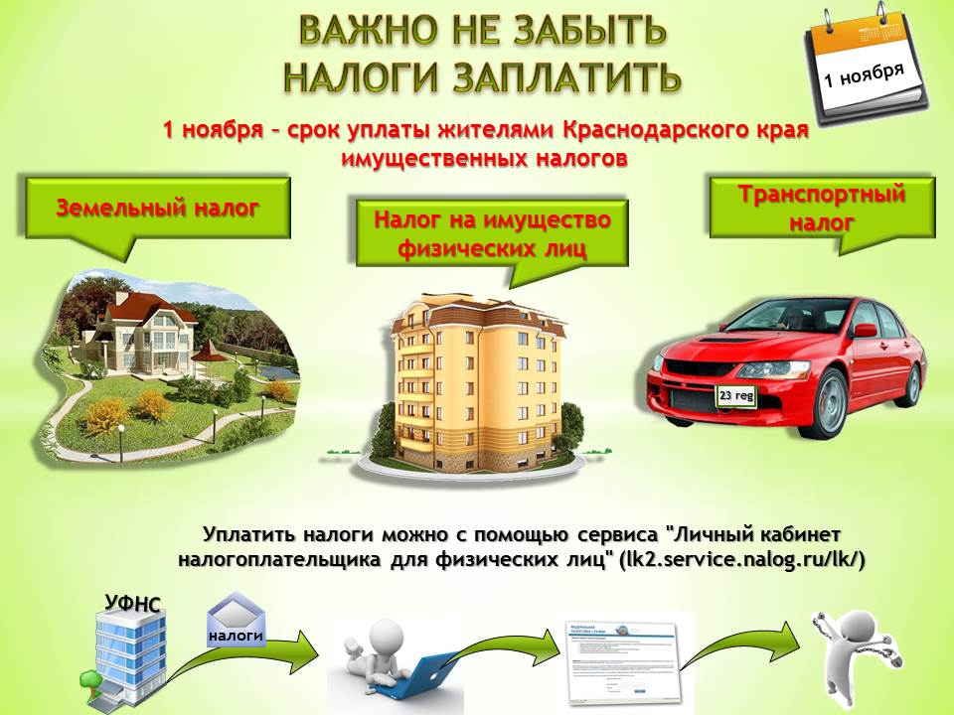
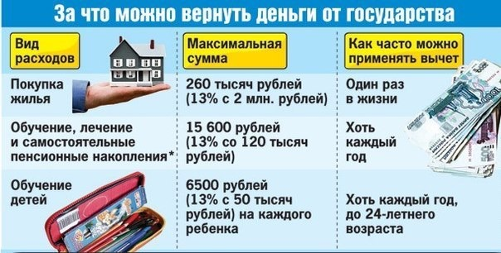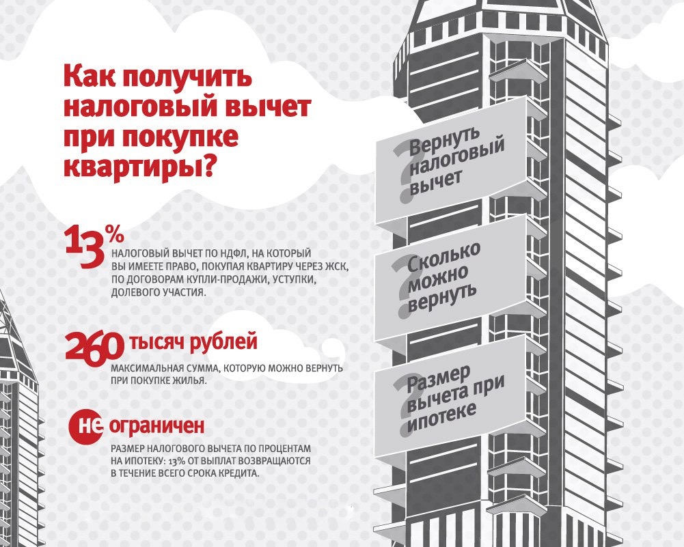

ПРИЛОЖЕНИЕ

Б. А. Слуцкий «Умирают в своей постели» ( 1971-1977)

И подписываем некрологи,
курим ладан, льем елей,
понимая, что эти налоги
тоже надо платить скорей.

А.А. Тарковский. Чудо со щеглом (1977)
― Налоги за истекший год
И за дрова внести мне надо.

И.А.Бродский .Лирика ( 1959)

Через два года / высохнут акации,
упадут акции, / поднимутся налоги.

Василий Васильевич Князев
(Журнал «САТИРИКОН», номер 17 за 1909 год, стр. 6)
С натуры
После сытного обеда
В кабинете у Володи
Долго шла у нас беседа
О страдающем народе.
«Да, — вздохнув, промолвил Фатов,
Развалившись на диване, —
Гибнут в царстве плутократов,
Гибнут русские крестьяне!»
— «Что ж поделать? — отозвался
Князь Павлуша Длинноногий, —
Я работал, я пытался...
Но налоги...» — «Ах, налоги!»
— «Да, налоги, и при этом —
Темнота, разврат и пьянство!
Проследите по газетам:
Вырождается крестьянство!..»
После сытного обеда
(Ну и повар у Володи!)
Долго шла у нас беседа
О страдающем народе...

С натуры (2009 год)
После сытного обеда
В кабинете у Володи
Шла серьёзная беседа
О страдающем народе.
«Да», — вздохнув, промолвил Дима,
Развалившись в мягком кресле, —
Что не сделаешь — всё мимо...
А попробовать нам если...»
Но глаза Володи строги,
Он мгновенно отозвался:
«Ну, попробуй, а налоги?!
Между прoчим, я пытался!
И коррупция к тому же...
Ей же лет давно за двести!
Как бы всем не стало хуже.
Нет, оставим всё на месте!»
После сытного обеда
(Ну, и повар у Володи)
Шла серьёзная беседа
О страдающем народе.

Б. А.Слуцкий « От копеечной свечи Москва сгорела…» (1957-1958)
Все наложенные на меня налоги
Я плачу за два часа до срока.

В.Маяковский

Ах ты, паук
Ах ты, паук,
ах ты, вошь!
Сам знаешь, что врешь.
Если власть советская
строга насчет налога,
то оттого,
что у нее
трат много.
Если б налог
не собрали с крестьянского люда,
эти вот семена
взялись бы откуда?
Пусть только хлеб уродится,
им
с благодарностью
налог сдадим.
Это ваш
мародерский класс
на коммунистов натравливает нас:
мол, бандитов поддержи,
Антонова поддержи —
и будут
амбары
ломиться от ржи.
А как беда стряслась,
кто из беды выручил нас?
Антонов помог?
Эсеры накормили всласть?
Помогла одна
Рабоче-крестьянская власть.
Словом,
другого разговора
нету.
Да здравствует власть Советов!

Декрет о натуральном налоге на яйца*
Крестьянин!
Яичная разверстка отменяется.
На 282 миллиона штук меньше налог на яйца.
Ты узнаешь это
из следующего декрета.
1. При разверстке должно было сдаваться 682 миллиона яиц.
2. При налоге 400 миллионов штук сдается.
3. Значит, даже в сравнении с разверсткой
вот сколько у крестьян для обмена остается.
Некоторые скажут:
«Написать, мол, все можно.
Все равно непосильная тяжесть на крестьян наложена».
4–5. Кто сетует,
пусть познакомится с картиною этою.
При царе купцы в 1913 году вывезли за границу
три с половиной миллиарда штук.
Спекулянтам был доход таков,
что от золота лопались карманы брюк
и сюртуков.
Значит, против мирного вывоза у нас
налог меньше в 10 раз.
— Что же, скажет крестьянин, то, мол, не налогом выколачивали.
Не даром брали.
Купцы, мол, за деньги покупали,
( Владимир Владимирович Маяковский Полное Собрание Сочинений В Тринадцати Томах Том 2. Стихотворения )

